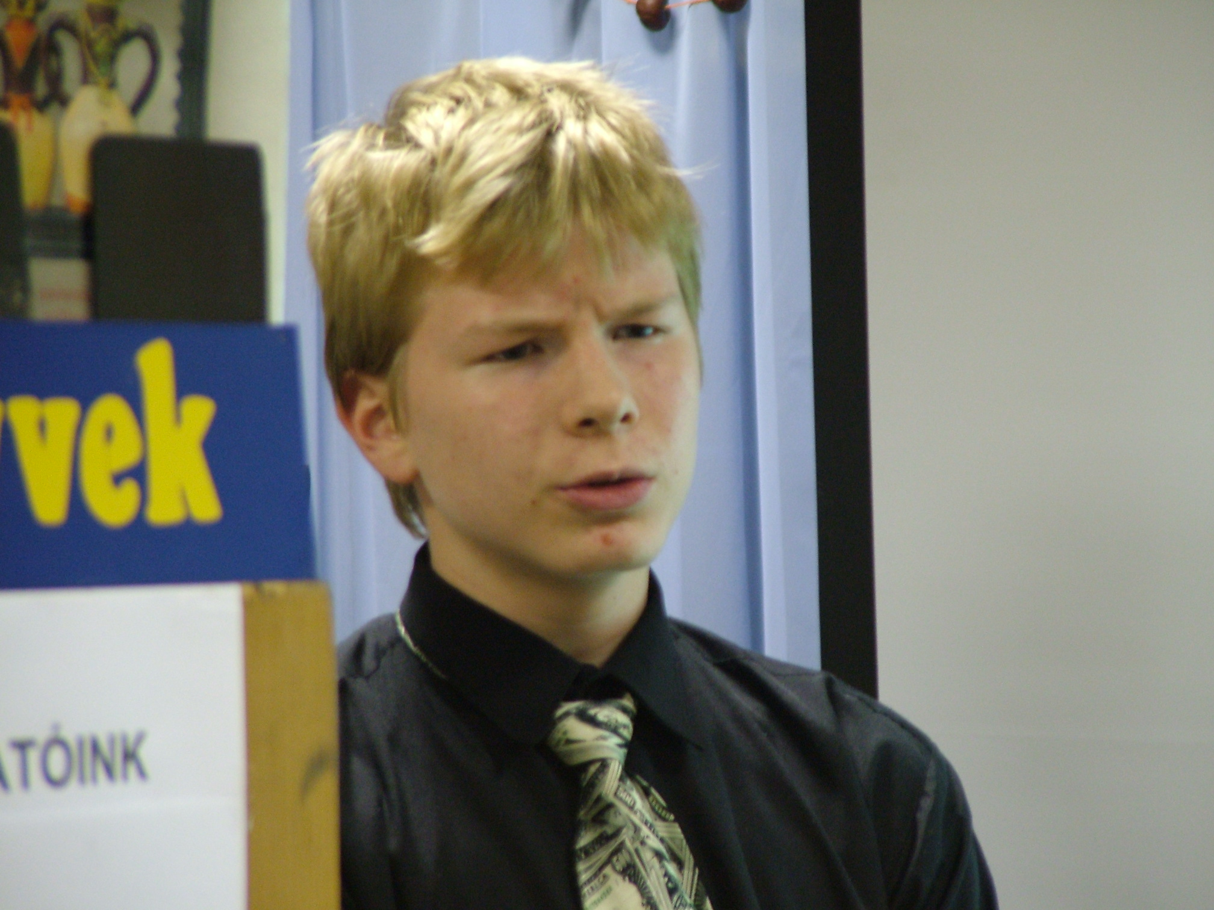
Tóth Marcell (DE Kossuth Lajos Gyakorló Általános Iskola 8.a)
Rejtő Jenő élete és irodalma

1905. március 29-én a zsidó Reich családba harmadik gyerekként megérkezett Jenő, a későbbi P. Howard és G. Lavery. Már kiskorában se volt mintagyerek. Az elemi elvégzése után egy kereskedelmi iskolába került, ahonnan rövid úton távozni kényszerült, ugyanis egy vita hevében átrendezte tanára arcvonásait. Az ereje megvolt hozzá, megrögzött boxrajongóként nem kispályázott, rögtön három ökölvívó klubba is járt. Sportpályafutását egy edzőjétől kapott orrnyeregtörés szakította félbe. Ezután színiiskolába járt, de állítólag nem sok tehetsége volt hozzá. Aztán egyszer, amikor egy sebesültszállítót játszott, elejtette Törzs Jenőt, a kor híres színészét, úgyhogy innen is menni kényszerült. Még akár felelőtlen embernek is lehet mondani (ez egyébként az orrnyeregtöréssel egyetemben egész életében tartott), hiszen állandó lakása a Japán kávéház egyik sarka volt, és ugyanazt a ruhát hordta, amíg teljesen el nem rongyolódott.
1927-ben érdekes döntésre jutott: szeptemberben elment világot látni. Megjárta Bécset, Berlint, Marseille-t és még sok felsorolhatatlan helyet. Bolyongásai során többször visszatért Budapestre, de sosem maradt sokáig. Egyszer azt hitték és terjesztették róla, hogy meghalt. Világjárása Afrikába is eljuttatta a francia idegenlégió révén. A különböző nagyvárosok kikötői életében is részt vehetett, hiszen egy egész világot írt le, és rengeteg ismeretségre tett szert. A megismert emberek alapján alakította ki későbbi könyvei karaktereit, (bár számomra nem világos, hogy hol találkozhat még egy olyan tapasztalt ember is, mint Rejtő, egy kékszakállú öregúrral, akinek a részegség az általános állapota, vagy valakivel, akit gyöngéd szálak fűznek egy létrához, és ha bárki ezt a kapcsolatot megkérdőjelezi, az súlyos verésben részesül). 1934-es visszatértekor megírta bolyongásait levélben bátyjának. Útja során naplót vezetett, ezt később ’Baedekker csavargóknak’ és ’Megyek Párizsba, ahol még egyszer sem haldokoltam’ címmel adták ki. Ezek után, mert tényleg nagy élettapasztalatot szerzett, (még börtönben is ült, és az utcára is kikerült), elkezdte megírni könyveit. Olyan történeteket és embereket mesélt el, akikről az átlagembereknek elképzelése sem volt. Sajátos humorú könyveit sajátos módszerrel írta; lediktált néhány oldalt innen, lediktált néhány oldalt onnan, aztán, ha már megvolt, sorrendbe rakta. Ezek révén találkozhatunk két örök életű szereplővel: Piszkos Freddel és Fülig Jimmyvel. Ők ketten a két örök ellenség, és mégis gyakran üzletelnek egymással, aminek a vége mindig Jimmy kellemetlen helyzetbe való kerülése. Piszkos Fredet a világ legokosabb emberének titulálták, és ez jogosnak bizonyult. Tisztességtelen hivatása csempész, de szinte bármiben benne van, ha hajóról van szó. Lélektanilag teljesen meghatározhatatlan, valószínűleg azért, mert neki olyan nincs. Pénzért bármire hajlandó, kivéve a tisztálkodást. Volt tengerésztiszt, akinek menekülnie kellett felettese megölése miatt. Feltétlen tiszteletnek örvend a matrózok körében, bár mindenki utálja, de félnek tőle, mert vagy a revolvere, vagy a kése mindig gyorsabb. Fülig Jimmy szintén elismert matróz, vele sem mer senki kikezdeni. Nevét fültől fülig érő vigyorgásáról kapta. Sértésnek veszi, ha azt merik feltételezni róla, hogy bármilyen hivatalos papírja van. Helyesírása hagy némi kívánnivalót maga után, bár szülei elkövették azt a mérhetetlen barbárságot, hogy elvégeztették vele az elemi iskola négy osztályát.
- Uram! A késemért jöttem!
- Hol hagyta?
- Valami matrózban.
- Milyen kés volt?
- Acél. Keskeny penge, kissé hajlott. Nem látta?
- Várjunk. Csak lassan kérem. Milyen volt a nyele?
- Kagyló.
- Hány részből?
- Egy darabból készült.
- Akkor nincs baj. Megvan a kés.
- Hol?
- A hátamban.
A fenti társalgás Jimmy és a Honululu Star szállásmestere közt zajlott le.
Habár Rejtő ilyen mulatságos történeteket írt, és mindig nagyon olvasott volt, sosem kapott komolyabb elismerést sem saját korában, sem az utókortól. Könyveiben főleg a légiós matrózos, detektíves történetek szerepeltek. Legismertebbek a légiós regényei.
Amikor 1942-ben súlyos betegen a nagykátai kórházban feküdt, nyilas feljelentés alapján a szovjet frontra, Jevdokovóba szállították egy munkatáborba. Nem bírta sokáig 1943. január 1-jén meghalt.
Sír (a) felirat
Ki itt nyugtalankodik csendesen,
Író volt, és elköltözött az élők sorába.
Halt harminchat évig, élt néhány napot,
S ha gondolkozott, csak álmodott
Néhány lapot. S mikor kinevették,
Azt hitte, hogy kacagtatott.
Most itt fekszik e nehéz
Temetői hant alatt,
Zöld koponyáján kiüt a csira
És azt álmodja, hogy él.
Szegény. Béke hangjaira.
Ámen

